TP : La cape d’invisibilité

DESCRIPTIF DE L'ACTIVITÉ

Objectifs | Utiliser le phénomène de propagation rectiligne de la lumière et les lois de Descartes pour expliquer des phénomènes et rendre invisible un tube à essais
Niveau concerné | Seconde
Programme | Notion et contenus | Capacités exigibles  Activités expérimentales support
 | Propagation rectiligne de la lumière.  Lois de Snell-Descartes pour la réflexion et la réfraction. Indice optique d’un milieu matériel. | Exploiter les lois de Snell-Descartes pour la réflexion et la réfraction.  Tester les lois de Snell-Descartes à partir d’une série de mesures et déterminer l’indice de réfraction d’un milieu.
Place de l’activité dans la progression et prérequis | - Prérequis Collège : Lumière : sources, propagation, vitesse de propagation. Modèle du rayon lumineux.  - TP d’introduction à la partie « vision et image »
Compétences évaluées | Cette activité expérimentale permet d’évaluer les compétences  - Analyser (ANA)  Proposer un protocole.  Exploiter des observations, des résultats expérimentaux et informations issues des documents et des expériences.  - Réaliser (REA)  Observer et décrire des résultats expérimentaux à l’aide d’un schéma  Mettre en œuvre un protocole en respectant les règles de sécurité  - Valider (VAL)  Confronter un modèle à des résultats expérimentaux  - Attitude (ATT)  Être autonome, gérer son temps, travailler dans le calme en respectant les règles de sécurité
Eléments d’évaluation | Evaluation sommative
Mise en œuvre de l’activité | Possibilité de montrer en amont cette vidéo : https://ladigitale.dev/digiview/#/v/6482044ebb6a1  1 Séance d’1h30 de TP en binôme
Outils numériques utilisés | Aucun
Remarques
Auteur(s) | Solène Valla et Emmanuelle Forns

L'ACTIVITÉ

La cape d’invisibilité | Nom, Prénom : | autoéval | eval
 | Compétences travaillées
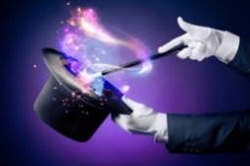  Objectifs :  - A partir de données expérimentales, établir et ajuster une équation de réaction  - Déterminer le réactif limitant lors d’une transformation chimique totale, à partir de l’identification des espèces chimiques présentes dans l’état final | Analyser/Raisonner : Proposer un protocole.  Exploiter des observations, des résultats expérimentaux et informations issues des documents et des expériences.
Réaliser : Observer et décrire des résultats expérimentaux à l’aide d’un schéma.
Mettre en œuvre un protocole en respectant les règles de sécurité
 | Valider : Confronter un modèle à des résultats expérimentaux
 | Attitude : Être autonome, gérer son temps, travailler dans le calme en respectant les règles de sécurité
CONTEXTE

Il y eut Predator, la cape de Harry Potter, l'Aston Martin de James Bond dans Meurs un autre jour, et tous les personnages plus ou moins inspirés de l'œuvre de H.G. Wells. Qu'elle concerne les objets ou les êtres, l'invisibilité fait fantasmer. Et les avancées scientifiques, de plus en plus impressionnantes, nous permettent peu à peu de toucher cet étrange rêve du doigt.

QUESTION
- Par une série d’expériences, comprendre comment des phénomènes lumineux peuvent s’apparenter à de la magie… Saurez-vous rendre invisible un tube à essais ?

DOCUMENTS

Document 1 : Propagation rectiligne de la lumière

Dans un milieu homogène et transparent, la lumière se propage en ligne droite. On parle alors de propagation rectiligne de la lumière. La lumière ne se voit pas mais elle permet de voir les objets. On représente le trajet de la lumière par un rayon lumineux allant de l’objet observé vers l’œil.
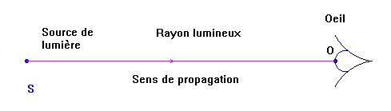
Un faisceau de lumière est délimité par deux rayons lumineux.
Document 2 : Indices de réfraction
Un milieu transparent est caractérisé d'un point de vue optique par son indice de réfraction, noté n : c’est une grandeur sans dimension caractéristique d'un milieu, décrivant le comportement de la lumière dans celui-ci L'indice de réfraction dépend de la vitesse de la lumière v dans le milieu. Il est défini par la relation : n = c/v , où c est la vitesse de la lumière dans le vide.
L'indice de réfraction est donc toujours supérieur à 1.
Exemples : n_{air} = 1 ; n_{eau} = 1,33 ; n_{verre} = 1,5 …

Document 3 : Les lois de la réfraction

Normale
i₁
i₂
Rayon incident
Rayon réfracté
Milieu d’indice de réfraction n₁
Milieu d’indice de réfraction n₂

1ère loi de Snell-Descartes : le rayon lumineux incident et le rayon lumineux réfracté sont dans le même plan, appelé « plan d’incidence ».
2ème loi de Snell-Descartes : l’angle d’incidence i₁ et l’angle de réfraction i₂ sont liés par la relation :
n₁.sin(i₁) = n₂.sin(i₂)
Le phénomène de réfraction se manifeste lorsque la lumière traverse la surface de séparation entre deux milieux transparents homogènes et isotropes d’indices de réfraction différents. La déviation du faisceau dans la traversée de cette surface de séparation est caractéristique du phénomène de réfraction.
Si les deux milieux transparents ont le même indice de réfraction, la lumière n’est pas déviée à la traversée de la surface de séparation ; la surface de séparation entre les deux milieux ne sera alors pas visible par un observateur.

TRAVAIL A EFFECTUER
- Etude qualitative préalable
C'est d'Archimède (287-212 av J.-C.) que nous tenons probablement la première description expérimentale de la réfraction : « Si tu poses un objet au fond d'un vase et si tu t'éloignes du vase jusqu'à ce que l'objet ne se voie plus, tu le verras réapparaître à cette distance dès que tu rempliras le vase d'eau ».

On peut réaliser l’expérience avec une pièce de monnaie, une tasse et une webcam jouant le rôle de
l’œil de l’observateur. Placer votre œil de façon à ne plus voir la pièce. Ajouter progressivement de l’eau dans la tasse.
  - Décrire l’expérience et vos observations.
  - Schématiser sur le schéma ci-dessus le rayon lumineux expliquant que la pièce « apparaît » quand on verse l’eau.

- L’otarie qui n’avait pas toute sa tête

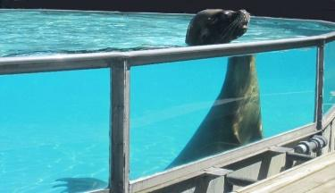
Sur la photo, une otarie est dans une piscine. On voit son corps sous l’eau et sa tête hors de l’eau, sauf qu’il y a un décalage apparent entre les deux, qui semblent détachés l’un de l’autre. L’explication ? La lumière qui est projetée sous l’eau n’est pas perçue de la même façon que la lumière projetée en dehors de l’eau. On sait que le corps est attaché à la tête de l’otarie et malgré tout, la réfraction fait qu’on est incapable de percevoir les deux objets comme étant uniques.
Notre cerveau est habitué à cette propriété et interprète ce que l’on voit d’après la propagation rectiligne …

On représente la scène vue du haut :

Tête hors de l’eau
Corps dans l’eau

Tracer les deux faisceaux lumineux et expliquer pourquoi la tête semble détachée du corps de l’otarie.

- Rendre un tube à essais invisible
On souhaite maintenant déposer un tube à essais dans un bécher… et le rendre invisible !
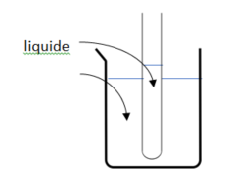
En vous appuyant sur les documents, expliquer quelle condition doivent respecter l’indice de réfraction n₁ de la solution et celui du verre n₂ pour rendre la partie immergée du tube invisible.

3.1. Mesure de l’indice de réfraction
On dispose d’une cuve hémicylindrique transparente pouvant contenir un liquide, disposée sur un support avec un disque gradué de -90° - 0 – 90°. Cette cuve est éclairée par un laser (ou une lanterne avec une fente)
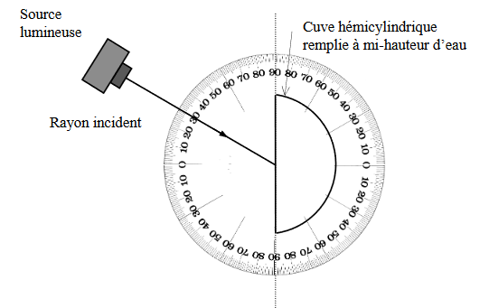

La lumière passe du milieu 1 d'indice n₁ (l’air) au milieu 2 d'indice n₂ (le liquide).
🖐 Remplir à mi-hauteur de liquide la cuve
🖐 Placer la source lumineuse de telle manière que le faisceau lumineux passe par le centre du disque et la graduation 0 (demi-cylindre centré, face plane le long de la ligne « 90° » et faisceau incident le long de la ligne « 0° »)
🖐 Faire pivoter le demi-cylindre de manière à observer un changement de direction et noter les valeurs des angles i₁ et i₂.
i₁ (°) | 0 | 10 | 20 | 30 | 40
i₂ (°)
🖳 Rentrer les valeurs dans un tableur
🖳 Calculer sin(i₁) et sin(i₂)
🖳 Afficher la courbe sin(i₂) = f(sin(i₁)
🖳 La modéliser et en déduire la valeur de n₂
Sachant que le tube en pyrex a un indice de 1,47, le liquide utilisé satisfait-il pour l’expérience d’invisibilité ?

  - Un tube à essai invisible
Mettre en œuvre l’expérience permettant de rendre le tube invisible.

MATERIEL

Matériel élèves | Matériel professeur
Expérience de la pièce :  - Un pot opaque  - Une pièce  - Eau  Mesure de l’indice de réfraction :  - Source lumineuse avec une fente ou laser  - Cuve hémicylindrique rempli de glycérol sur le rapporteur circulaire  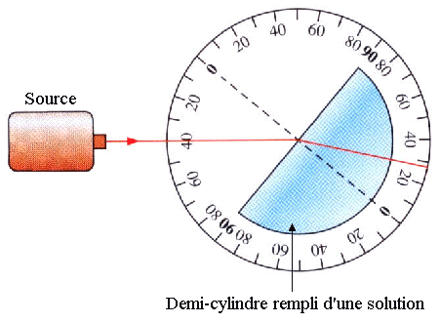 | Expérience d’introduction :  - Un bécher rempli de glycérol avec un tube à essai rempli de glycérol

